**Лабораторная работа №2. Разработка онтологии предметной области**

**Цель работы:** приобрести навыки разработки онтологий предметных областей

**Задачи:**

1. Изучить принципы создания онтологий

2. Изучить инструментальное средство создания онтологий Protege

3. Выполнить индивидуальное задание согласно варианту

**Задание 1:**

Разработать онтологию по выбранной предметной области используя инструментальное средство Protege. Предусмотреть описание не менее 10 классов сущностей выбранной предметной области, у каждого класса не менее 2 слотов, у каждого класса не менее 2 экземпляров

Классы:

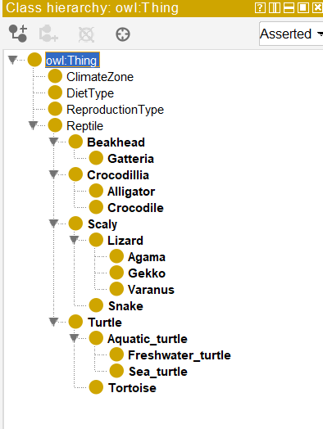

Отношения:

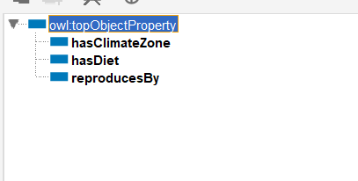

Свойства:

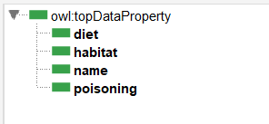

Экземпляры:

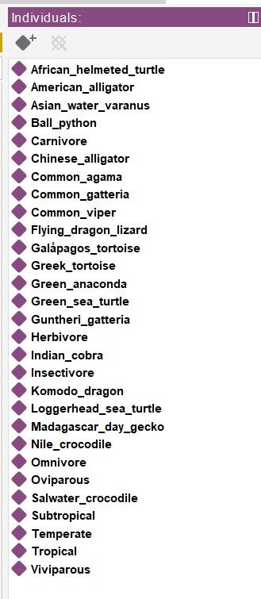

**Задание 2:**

Создать к разработанной онтологии 5 различных запросов средствами инструментального средства Protege

**Результат:**

запрос 1. Все рептилии, обитающие в тропическом климате

*PREFIX : <http://www.semanticweb.org/honor/ontologies/2025/4/reptiles_fix#>*

*SELECT ?animal*

*WHERE {*

*?animal :hasClimateZone :Tropical .*

*}*

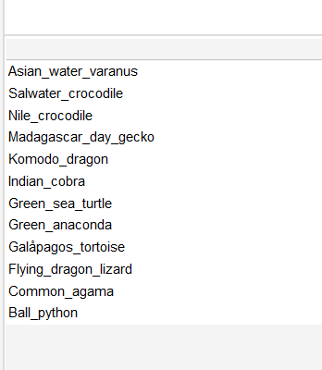

запрос 2. Все травоядные рептилии

*PREFIX : <http://www.semanticweb.org/honor/ontologies/2025/4/reptiles_fix#>*

*SELECT ?reptile*

*WHERE {*

*?reptile :hasDiet :Herbivore .*

*}*

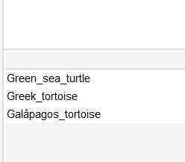

запрос 3. Все ядовитые змеи

*PREFIX : <http://www.semanticweb.org/honor/ontologies/2025/4/reptiles_fix#>*

*SELECT ?snake*

*WHERE {*

*?snake a :Snake .*

*?snake :poisoning true .*

*}*

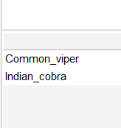

запрос 4. Все рептилии, которые являются плотоядными и яйцекладущими

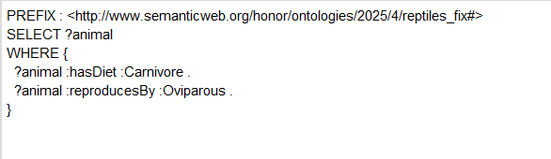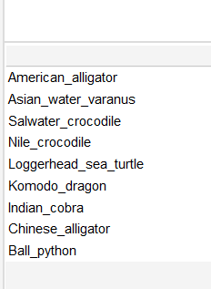

запрос 5. Все виды, обитающие **не** в тропиках

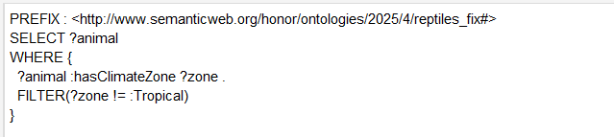

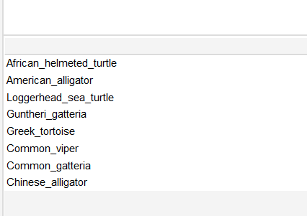

**Задание 3:**

Используя ресурсы библиотек готовых компонентов онтологий найти минимум 2 онтологии совпадающих или близких к выбранной в качестве индивидуального варианта предметной области, загрузить их при помощи средства Protégé в одну онтологию, сделать 3 запроса, показывающих использование информации из различных онтологий.

Вторая онтология:

Классы:

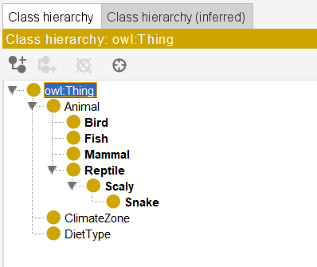

Отношения:

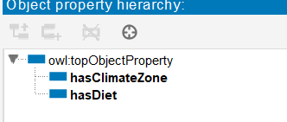

Свойства:

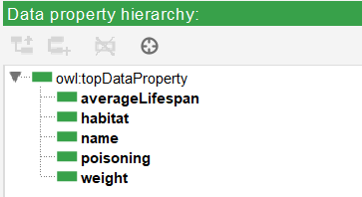

Экземпляры:

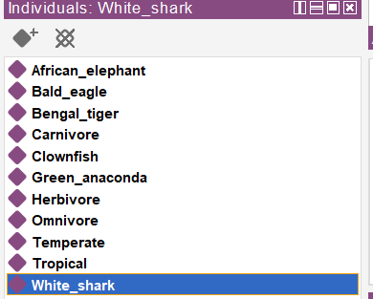

Запросы к слитым онтологиям:

1. Все не ядовитые змеи

*PREFIX rdf: <http://www.w3.org/1999/02/22-rdf-syntax-ns#>*

*PREFIX owl: <http://www.w3.org/2002/07/owl#>*

*PREFIX xsd: <http://www.w3.org/2001/XMLScheme#>*

*PREFIX rdfs: <http://www.w3.org/2000/01/rdf-schema#>*

*PREFIX rept: <http://www.semanticweb.org/honor/ontologies/2025/4/reptiles_fix#>*

*PREFIX anim: <http://www.semanticweb.org/honor/ontologies/2025/4/animalss#>*

*SELECT DISTINCT ?snake WHERE {*

*{*

*?snake a rept:Snake .*

*?snake rept:poisoning false .*

*}*

*UNION*

*{*

*?snake a anim:Snake .*

*?snake anim:poisoning false .*

*}*

*}*

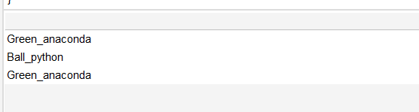

2. Вывести всех животных, продолжительность жизни которых больше 20 лет

*PREFIX rdf: <http://www.w3.org/1999/02/22-rdf-syntax-ns#>*

*PREFIX owl: <http://www.w3.org/2002/07/owl#>*

*PREFIX xsd: <http://www.w3.org/2001/XMLSchema#>*

*PREFIX rdfs: <http://www.w3.org/2000/01/rdf-schema#>*

*PREFIX rept: <http://www.semanticweb.org/honor/ontologies/2025/4/reptiles_fix#>*

*PREFIX anim: <http://www.semanticweb.org/honor/ontologies/2025/4/animalss#>*

*SELECT DISTINCT ?animal ?averageLifespan WHERE {*

*{*

*?animal anim:averageLifespan ?averageLifespan .*

*FILTER( ?averageLifespan > 20 )*

*}*

*UNION*

*{*

*?animal rept:averageLifespan ?averageLifespan .*

*FILTER( ?averageLifespan > 20 )*

*}*

*}*

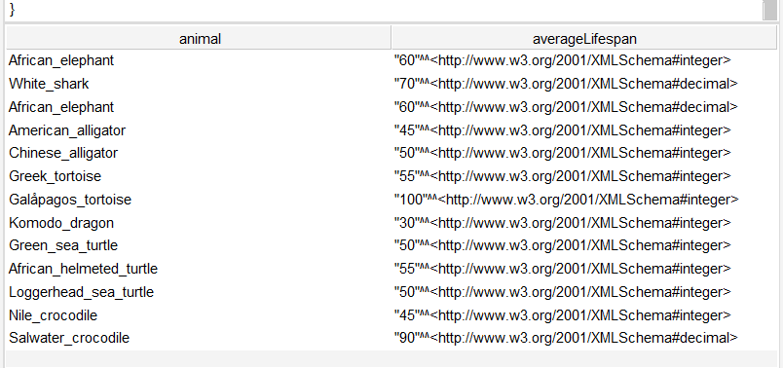

3. Вывести всех плотоядных животных

*PREFIX rdf: <http://www.w3.org/1999/02/22-rdf-syntax-ns#>*

*PREFIX owl: <http://www.w3.org/2002/07/owl#>*

*PREFIX xsd: <http://www.w3.org/2001/XMLSchema#>*

*PREFIX rdfs: <http://www.w3.org/2000/01/rdf-schema#>*

*PREFIX rept: <http://www.semanticweb.org/honor/ontologies/2025/4/reptiles_fix#>*

*PREFIX anim: <http://www.semanticweb.org/honor/ontologies/2025/4/animalss#>*

*SELECT DISTINCT ?animal WHERE {*

*{*

*?animal anim:hasDiet anim:Carnivore .*

*}*

*UNION*

*{*

*?animal rept:hasDiet rept:Carnivore .*

*}*

*}*

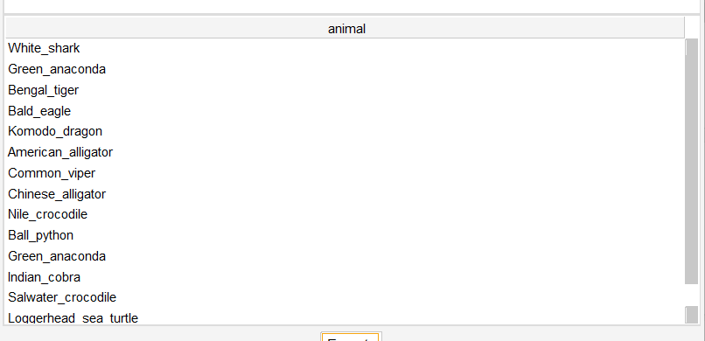

4. Вывести имена и свойство habitat(среда обитания) у животных, у которых object property "hasClimateZone" является Temperate(умеренный).

*PREFIX rdf: <http://www.w3.org/1999/02/22-rdf-syntax-ns#>*

*PREFIX owl: <http://www.w3.org/2002/07/owl#>*

*PREFIX xsd: <http://www.w3.org/2001/XMLSchema#>*

*PREFIX rdfs: <http://www.w3.org/2000/01/rdf-schema#>*

*PREFIX rept: <http://www.semanticweb.org/honor/ontologies/2025/4/reptiles_fix#>*

*PREFIX anim: <http://www.semanticweb.org/honor/ontologies/2025/4/animalss#>*

*SELECT DISTINCT ?animal ?habitat WHERE {*

*{*

*?animal rept:hasClimateZone rept:Temperate .*

*?animal rept:habitat ?habitat .*

*}*

*UNION*

*{*

*?animal anim:hasClimateZone anim:Temperate .*

*?animal anim:habitat ?habitat .*

*}*

*}*

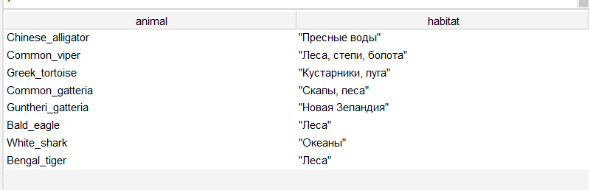

*PREFIX rdf: <http://www.w3.org/1999/02/22-rdf-syntax-ns#>*

*PREFIX owl: <http://www.w3.org/2002/07/owl#>*

*PREFIX rdfs: <http://www.w3.org/2000/01/rdf-schema#>*

*PREFIX rept: <http://www.semanticweb.org/honor/ontologies/2025/4/reptiles_fix#>*

*PREFIX anim: <http://www.semanticweb.org/honor/ontologies/2025/4/animalss#>*

*SELECT*

*?trueEntity*

*(COALESCE(SAMPLE(?avg), "--") AS ?averageLifespan)*

*(COALESCE(SAMPLE(?diet), "--") AS ?diet)*

*(COALESCE(SAMPLE(?habitat), "--") AS ?habitat)*

*(COALESCE(SAMPLE(?poison), "--") AS ?poisoning)*

*(COALESCE(SAMPLE(?weight), "--") AS ?weight)*

*(COALESCE(SAMPLE(?climate), "--") AS ?climateZone)*

*(COALESCE(SAMPLE(?dietType), "--") AS ?dietType)*

*(COALESCE(SAMPLE(?repr), "--") AS ?reproduction)*

*WHERE {*

*{*

*?entity a rept:Snake .*

*}*

*UNION*

*{*

*?entity a anim:Snake .*

*}*

*OPTIONAL {*

*?entity owl:sameAs* ?rootEntity .*

*FILTER NOT EXISTS { ?rootEntity owl:sameAs ?x }*

*}*

*BIND(COALESCE(?rootEntity, ?entity) AS ?trueEntity)*

*OPTIONAL {*

*{ ?trueEntity rept:averageLifespan|anim:averageLifespan ?avg }*

*UNION*

*{ ?entity rept:averageLifespan|anim:averageLifespan ?avg }*

*}*

*OPTIONAL {*

*{ ?trueEntity rept:diet|anim:diet ?diet }*

*UNION*

*{ ?entity rept:diet|anim:diet ?diet }*

*}*

*OPTIONAL {*

*{ ?trueEntity rept:habitat|anim:habitat ?habitat }*

*UNION*

*{ ?entity rept:habitat|anim:habitat ?habitat }*

*}*

*OPTIONAL {*

*{ ?trueEntity rept:poisoning|anim:poisoning ?poison }*

*UNION*

*{ ?entity rept:poisoning|anim:poisoning ?poison }*

*}*

*OPTIONAL {*

*{ ?trueEntity rept:weight|anim:weight ?weight }*

*UNION*

*{ ?entity rept:weight|anim:weight ?weight }*

*}*

*OPTIONAL {*

*{ ?trueEntity rept:hasClimateZone|anim:hasClimateZone ?climate }*

*UNION*

*{ ?entity rept:hasClimateZone|anim:hasClimateZone ?climate }*

*}*

*OPTIONAL {*

*{ ?trueEntity rept:hasDiet|anim:hasDiet ?dietType }*

*UNION*

*{ ?entity rept:hasDiet|anim:hasDiet ?dietType }*

*}*

*OPTIONAL {*

*{ ?trueEntity rept:reproducesBy|anim:reproducesBy ?repr }*

*UNION*

*{ ?entity rept:reproducesBy|anim:reproducesBy ?repr }*

*}*

*}*

*GROUP BY ?trueEntity*

*ORDER BY ?trueEntity*

